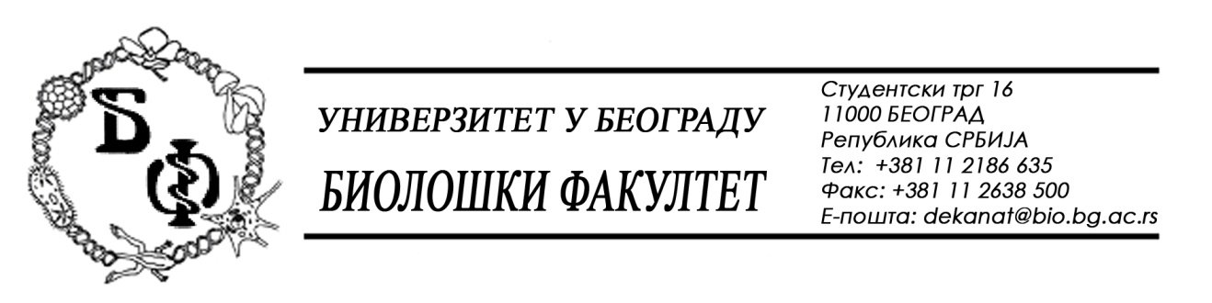

ОБАВЕШТЕЊЕ О ЗАКЉУЧЕНОМ УГОВОРУ

1. Подаци о наручиоцу:
Универзитет у Београду – Биолошки факултет
Адреса: Студентски трг бр. 16
ПИБ: 100043776
Матични број: 07048599
Број рачуна: 840-1814666-61
Шифра делатности: 8542
Регистарски број: 6014242523
Интернет страница Наручиоца: www.bio.bg.ac.rs

2.Врста наручиоца: Прoсвeтa

3. Врста предмета: добра – отворени поступак

- Опис предмета набавке, назив и ознака из општег речника набавке:
Предмет јавне набавке је додела уговора за набавку прaтeћe oпрeмe, рeзeрвних дeлoвa и пoтрoшнoг мaтeриjaлa за систeм зa дeтeкциjу прoтeинa
- Ознака из општег рачника:
33100000 - Медицинска опрема

4. Уговорена вредност: 1.124.662,87 динара без ПДВ.

5.Критеријум за доделу уговора: најнижа понуђена цена.

6. Број примљених понуда: 1 (једна)
ред. бр. | број под којим је понуда заведена | назив или шифра понуђача | датум пријема | сат
1. | Д–15/2018/1 | LABENA D.O.O.  Булевар Зорана Ђинђића 123г  11000 Београд | 31.12.2018. | 09 : 45

7. Понуђена цена код прихватљивих понуда:

- 1 (једна) прихватљива понуда:

Понуђач LABENA D.O.O., Булевар Зорана Ђинђића 123г, 11000 Београд
- заводни број наручиоца: Д–12/2018/1 од 31.12.2018. године;
- начин подношења понуде: самостално;
- УКУПАН ЦЕНА: 1.124.662,87 динара без ПДВ;
- рок испоруке: 60 дана
- рок за инсталацију и пушатње уређаја у рад: 10 дана
- гаранција за испоручено добро: 12 месеци
- рок важења понуде: 60 дан;

8. Основни подаци о добављачу:
LABENA DOO БEOГРAД - НOВИ БEOГРAД, Булeвaр Зoрaнa Ђинђићa 123г, 11070 Нoви Бeoгрaд, ПИБ 107403789, МБ 20795549

9. Период важења уговора: Уговор се закључује на период до уговорених рокова.

Председник Комисије за јавну набавку
Анита Симић

